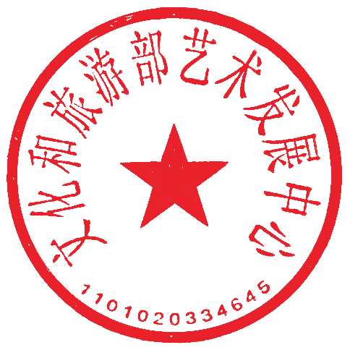
照

片

（2寸）
用固体胶粘贴

文化和旅游部艺术发展中心
美术考级考生报名表
报名时间：
姓 名 |  |  |  | 性 别 |  |  | 照  片  （2寸）  用固体胶粘贴
姓名拼音 |  |  |  | 民 族 | 族
出生日期 | 年 月 日 |  |  | 国 籍
身份证号码
申报专业 |  |  |  | 申报级别 | 级
申报专业  已考信息 | 最高级别： 级 |  | 证书编号： |  |  | 发证机构：  文化和旅游部艺术发展中心
考 生  联系方式 | 姓名： |  | 联系电话： |  |  | 与考生关系：
考场地址 |  |  |  |  | 考试时间
承办单位 | 深圳考区 |  |  |  | 联系电话 |  | 0755-83587033
备注一 | 1.以上各项内容对考试结果以及证书制作非常重要，请完整、准确、清晰填写或打印有关事项。  2.外籍和港澳台地区学生在“身份证号码”栏内准确填写本人相应身份信息。  3.申报专业已过其他机构最高级别证书复印件附在此表。  4.考生编号由承办单位统一编写。
评审 | 评语
 | 结果 |  |  |  | 考官签字
备注二 | 集中统一评定考试成绩，切勿将此表与对应考级作品分离。
注：制式表格，请勿改动。

